**Technická špecifikácia s určením cien**

**„Oprava trolejbusu po dopravnej nehode“**

**Typ vozidla: Škoda 27 Tr A Solaris, ev. č. 6711.**

*Výrobné čísla:*

**VIN: SUU341210PB026513**

***Technická špecifikácia pozostáva:*** zo základných parametrov vozidla, z popisu činností – servisných prác potrebných na vykonanie opravy, zoznamu náhradných dielov a použitého materiálu, z dopravy (odvoz vozidla do opravy a dovoz po oprave na miesto určenia), z fotodokumentácie a z obchodných a zmluvných podmienok.

**Základné parametre vozidla:**

*Rozmery vozidla:* dĺžka **18 250 mm (bez zberačov)**, výška **3 400 mm**, šírka **2 550 mm**,  
*Rázvor náprav:* **5 900 mm** / **6 000 mm**

*Pohotovostná hmotnosť vozidla:* **18 310,- kg**

1. Stručný popis opravy:

* Diagnostika - obhliadka
* Demontáž dopravnou nehodou poškodených dielov – odstrojenie vozidla
* Oprava opraviteľných dielov
* Výmena poškodených neopraviteľných dielov za nové
* Kompletizácia vozidla – vnútorná aj vonkajšia časť, lakovanie, ...
* Odskúšanie funkčnosti vozidla a jednotlivých častí

1. Zoznam náhradných dielov a použitého materiálu:

|  |  |  |  |  |  |  |
| --- | --- | --- | --- | --- | --- | --- |
| **Dopravná nehoda Škoda 27Tr A Solaris, ev. č. 6711, VIN: SUU341210PB026513** **– predpokladaný rozpis materiálu za opravu** | | | | | | |
|  | | | | | | |
| **Poz.** | **Názov** | **Index Solaris** | **Počet** | **MJ** | **Jednotková cena bez DPH za MJ** | **Celková cena v EUR bez DPH** |
| 1 | Bočný panel Al za 1. nápravou | 0004-423-467 | 1 | KS | doplniť | doplniť |
| 2 | Bočný panel Al pred 2. nápravou | 0004-417-430 | 1 | KS | doplniť | doplniť |
| 3 | Bočný panel Al pred III. dverami | 0004-453-686 | 1 | KS | doplniť | doplniť |
| 4 | Panel nadkolesa | 0004-381-713 | 2 | KS | doplniť | doplniť |
| 5 | Tesnenie bočných panelov | 0004-417-978 | 10 | KS | doplniť | doplniť |
| 6 | Krídlo II. dverí | 5300-045-287 | 1 | KS | doplniť | doplniť |
| 7 | Sklo II. dverí pravé | 5300-045-351 | 1 | KS | doplniť | doplniť |
| 8 | Tesnenie krídla II. dverí | 5300-027-197 | 1 | KS | doplniť | doplniť |
| 9 | Otočný hriadeľ dverí | 5300-027-193 | 1 | KS | doplniť | doplniť |
| 10 | Držiak čapu dverí | 5300-027-205 | 1 | KS | doplniť | doplniť |
| 11 | Kryt hriadeľa dverí | 0004-511-826 | 1 | KS | doplniť | doplniť |
| 12 | Izolátor rámu II. dverí | 0004-511-830 | 1 | KS | doplniť | doplniť |
| 13 | Lišta rámu dverí pravá | 0004-325-269 | 1 | KS | doplniť | doplniť |
| 14 | Svetelná brána | 0004-097-437 | 1 | KS | doplniť | doplniť |
| 15 | Nálepka C12c | 0004-331-957 | 4 | KS | doplniť | doplniť |
| 16 | III. Dvere | 5300-045-356 | 1 | KS | doplniť | doplniť |
| 17 | Bočný panel Al za 2. nápravou | 0004-398-278 | 1 | KS | doplniť | doplniť |
| 18 | Bočný panel Al pred 3. nápravou | 0004-446-276 | 1 | KS | doplniť | doplniť |
| 19 | Bočný panel za 3. nápravou | 0004-409-198 | 1 | KS | doplniť | doplniť |
| 20 | Bočný panel Al za IV. dverami | 0004-446-228 | 1 | KS | doplniť | doplniť |
| 21 | Kryt Plexi ventilu núdzového otvárania dverí | 1792-529-001 | 1 | KS | doplniť | doplniť |
| 22 | Lepidlo čierne | 2650-100-000 | 10 | KS | doplniť | doplniť |
| 23 | SIKALASTOMER 710 BLACK /600ML | 7100-100-000 | 2 | KS | doplniť | doplniť |
| 24 | Montážna guma bočných okien | 2209-500-000 | 2 | KS | doplniť | doplniť |
| 25 | Montážna guma bočných okien | 2209-500-010 | 2 | KS | doplniť | doplniť |
| 26 | Ostatný montážny a pracovný materiál |  | 1 | KS | doplniť | doplniť |

1. Doprava – prepravná podmienka DAP Bratislava:

* Odvoz vozidla do opravy 1x
* Dovoz vozidla z opravy 1x

1. Fotodokumentácia:

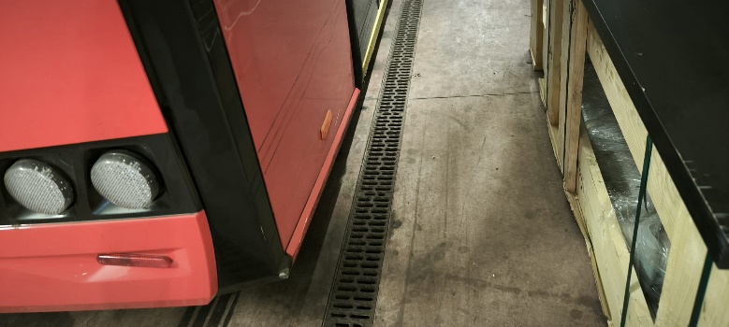 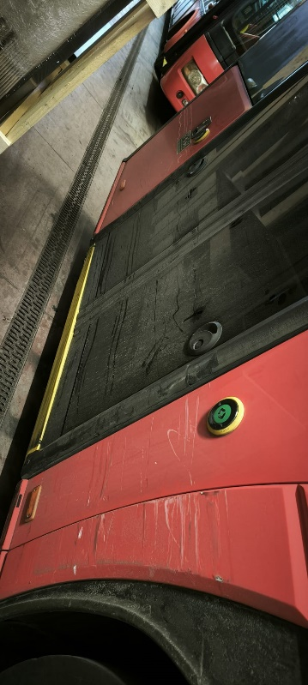

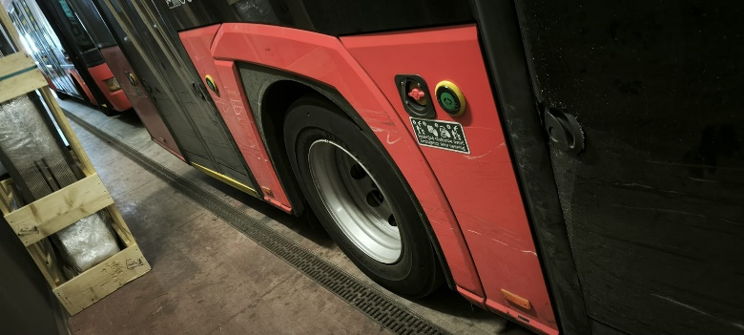 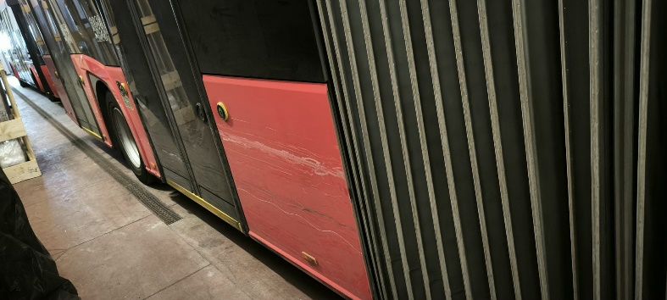

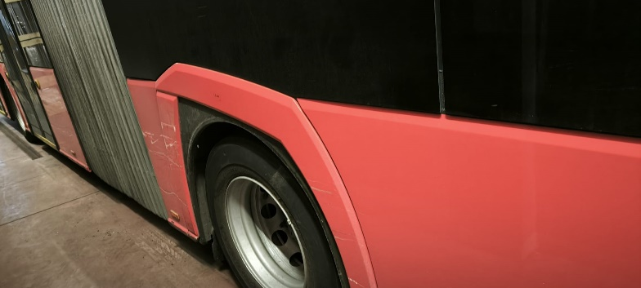 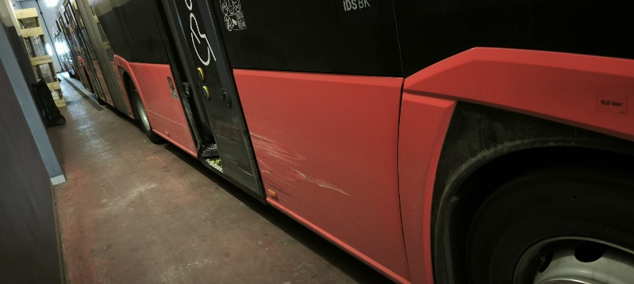

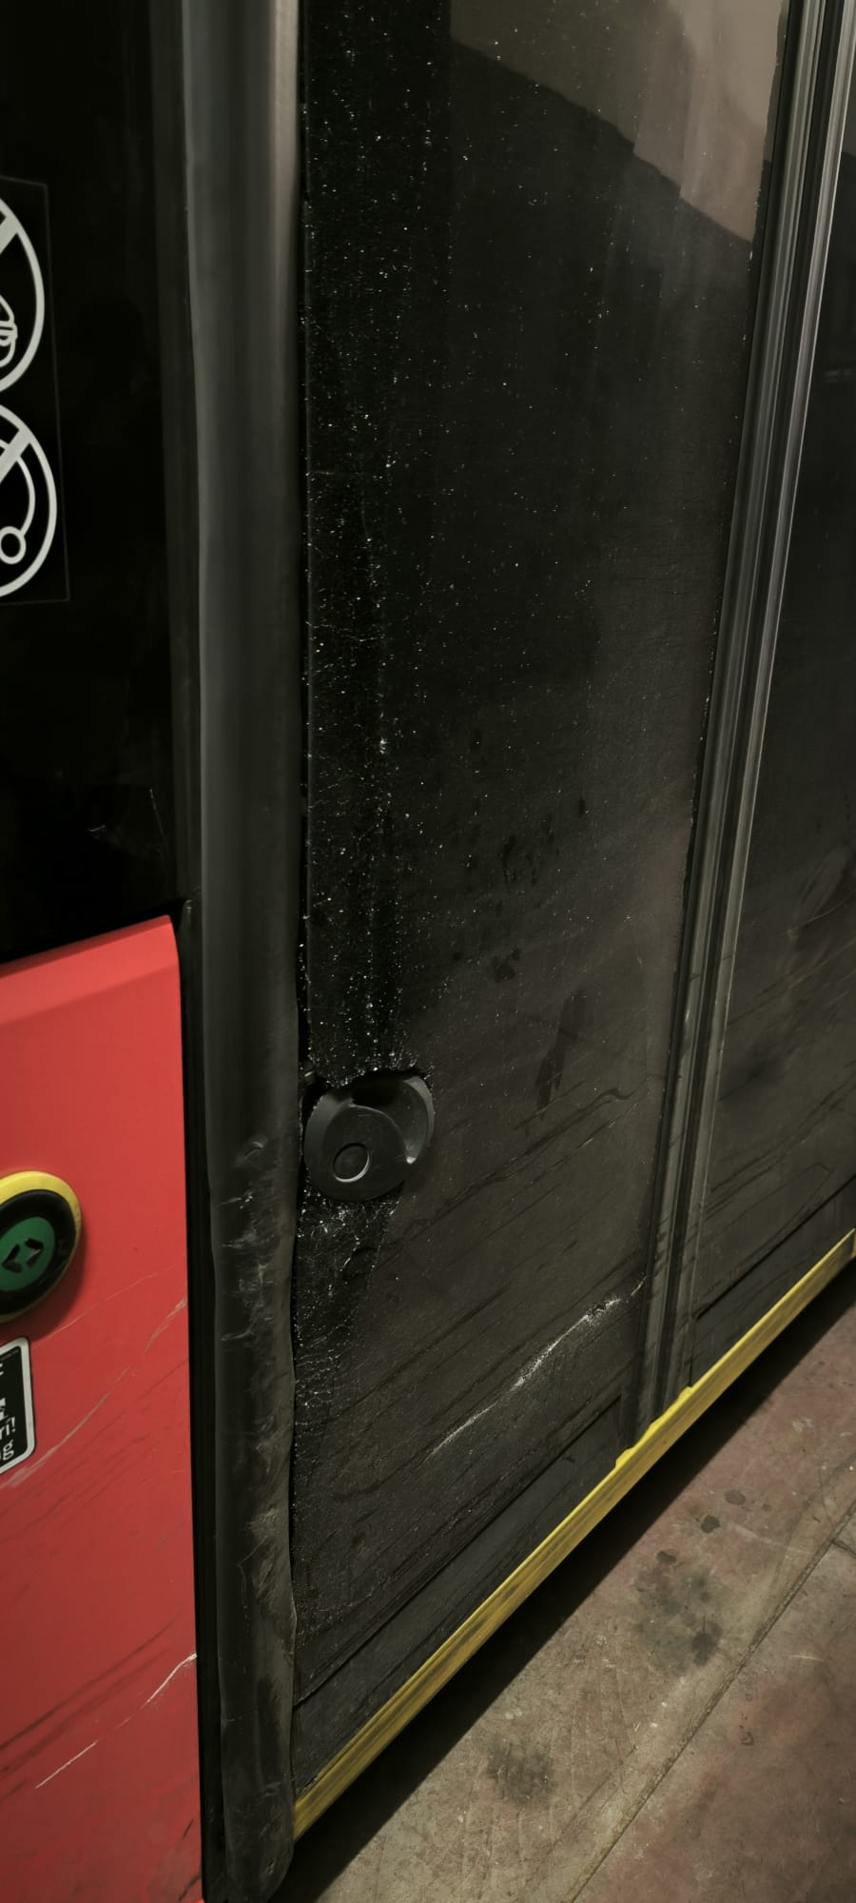 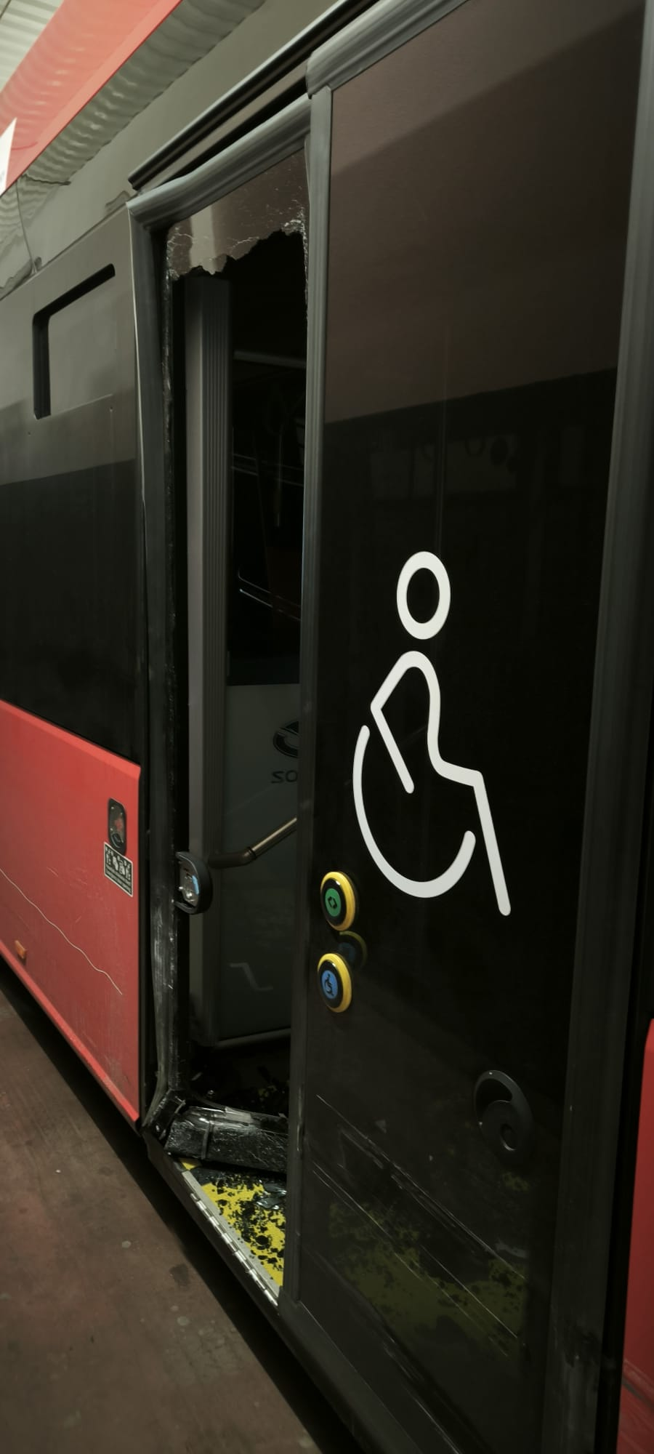 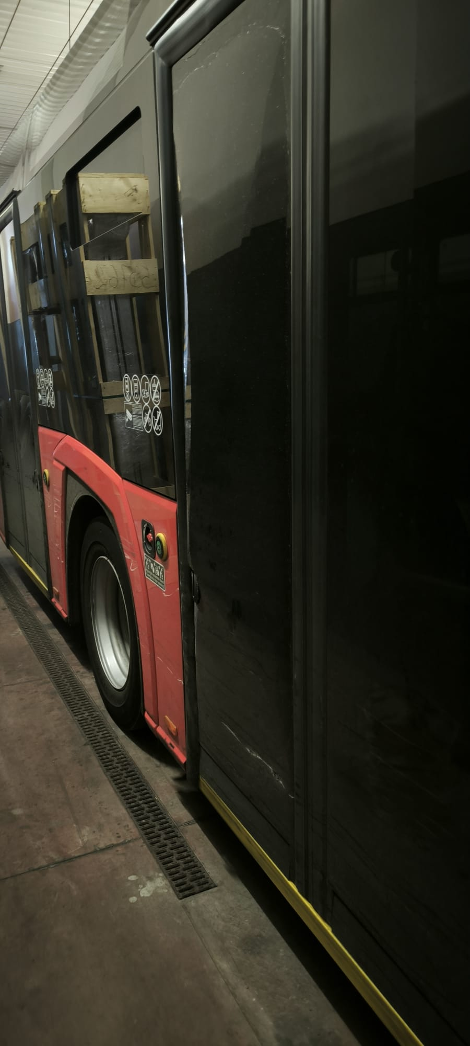

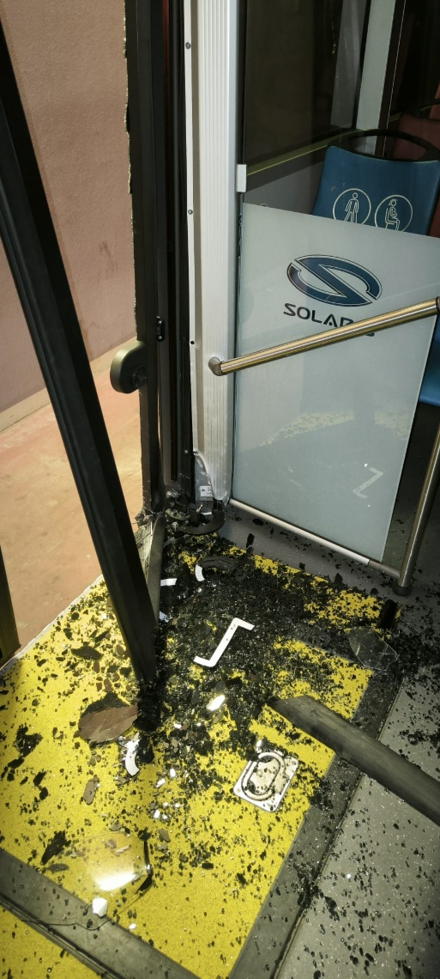 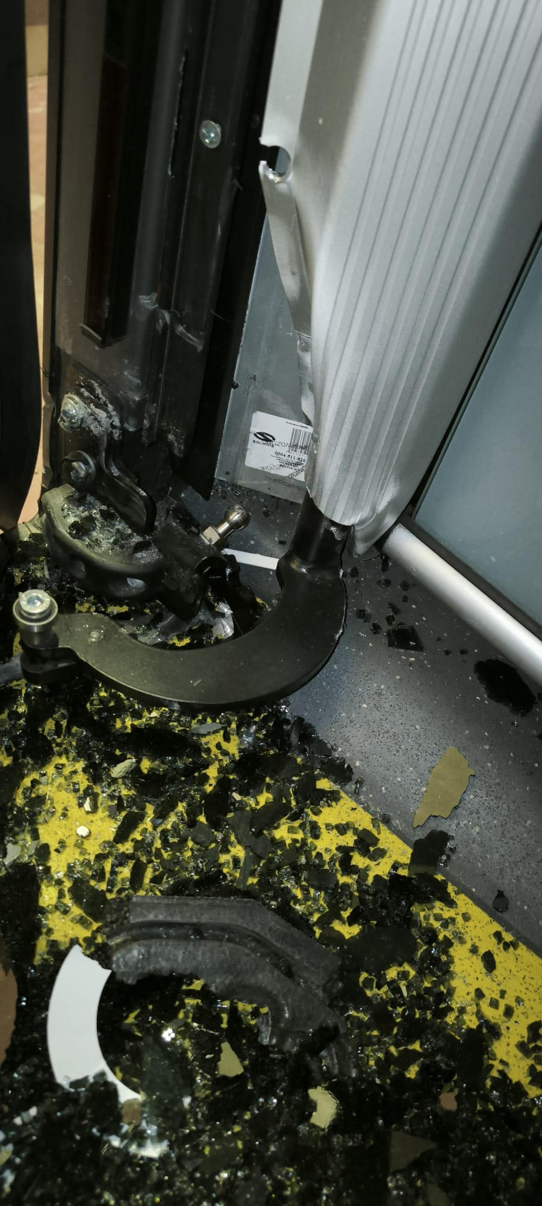

1. Základné zmluvné a obchodné podmienky:

*Požiadavka na záruku:* 24 mesiacov na nové diely, 12 mesiacov na servisné práce

*Platobné podmienky:* splatnosť faktúry 60 dní od jej doručenia do podniku (podateľne)

*Lehota plnenia, vykonania opravy:* max. 90 kalendárnych dní od potvrdenia objednávky oboma zmluvnými stranami a súčasne odo dňa odvozu trolejbusu do opravy.

*Miesto plnenia:* u zhotoviteľa

*Miesto odovzdania do opravy a miesto dodania po oprave:* Dopravný podnik Bratislava, a.s., Vajnorská 124, Bratislava

*Doklady nevyhnutné k prevzatiu trolejbusu do  z opravy:*

1. Preberací protokol vozidla do opravy
2. Preberací protokol vozidla z opravy

**Objednávateľ si vyhradzuje právo kedykoľvek v priebehu opravy vykonať návštevu v prevádzke Zhotoviteľa za účelom obhliadky vozidla a kontrolu priebehu servisných prác. Návšteva musí byť ohlásená min. 3 dni dopredu.**

*Cena:*

1. Cenu uviesť v Eurách bez DPH za opravu trolejbusu podľa rozsahu Technickej špecifikácie (A, B, C, D, E).

2. Cenu uviesť zvlášť pre jednotlivé položky rozsahu Technickej špecifikácie (A, B, C).

3. V cene opravy budú zahrnuté aj náklady za dopravu odvoz do opravy a dovoz po oprave (C).

4. Vyhodnocovacia cena bude stanovená ako súčet cien jednotlivých položiek rozsahu Technickej

špecifikácie (A, B, C).